ΣΥΛΛΟΓΟΣ ΕΚΠΑΙΔΕΥΤΙΚΩΝ Π.Ε. ΑΝ. ΑΤΤΙΚΗΣ «Ο ΣΩΚΡΑΤΗΣ »

ΔΩΡΕΑΝ ΞΕΝΑΓΗΣΗ – ΠΕΡΙΠΑΤΟΣ ΣΤΑ ΙΧΝΗ ΤΗΣ ΟΘΩΜΑΝΙΚΗΣ ΓΕΙΤΟΝΙΑΣ ΤΗΣ ΑΘΗΝΑΣ : ΤΟ ΧΑΜΑΜ, ΤΟ ΙΜΑΡΕΤ, ΤΟ ΚΟΝΑΚΙ, ΤΟ ΤΣΑΡΣΙ

ΜΕ ΤΗ ΓΝΩΣΤΗ ΜΑΣ ΦΙΛΟΛΟΓΟ – ΞΕΝΑΓΟ ΝΑΤΑΣΣΑ ΑΒΡΑΜΙΔΟΥ
Την Κυριακή 29 Σεπτεμβρίου 2024 στις 10:30

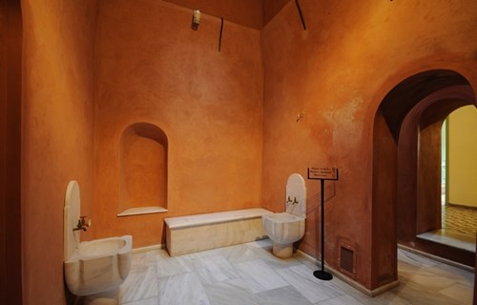
Θα αναζητήσουμε τα ίχνη που άφησε στην Αθήνα μία από τις ισχυρότερες αυτοκρατορίες.
Ένα ταξίδι από τις αρχές της Νεότερής μας ιστορίας έως την Επανάσταση του 1821.
Κάτω από το Ριζόκαστρο θα ανακαλύψουμε ιστορίες και συνήθειες ανθρώπων. Τα πολύβουα ανατολίτικα παζάρια, αρχόντους κι ένα από τα παλιότερα αρχοντικά της Αθήνας, το σπίτι της Αγ. Φιλοθέης, την έδρα των δημογερόντων, τα καφενεία, το σπίτι του βοεβόδα και πολλά άλλα. Αρώματα της Ανατολής, λουτρά που κάνουν την ψυχή ν’ ανοίγει και λουτράρισσες να χτυπούν τα τάσια καθώς και τζαμιά που κρύβουν προλήψεις ανθρώπων.
Ελάτε να δούμε από μια άλλη ματιά την Αθήνα. Μια ματιά άγνωστη. Ωστόσο πολύ ενδιαφέρουσα.
Σημείο συνάντησης: Σταθμός Μοναστηράκι στις 10:30 π.μ.
Διάρκεια : περίπου 2 ώρες
• Μην ξεχάσετε να έχετε μαζί σας τις κάρτες ελεύθερης εισόδου στα Μουσεία και στους αρχαιολογικούς χώρους για την είσοδό στο Χαμάμ

ΔΗΛΩΣΤΕ ΣΥΜΜΕΤΟΧΗ ΣΤΑ ΤΗΛΕΦΩΝΑ:

ΔΕΣΠΟΙΝΑ ΧΟΥΤΑ : 6981785402

ΜΑΡΙΑ ΣΦΥΡΗ : 6974319565

